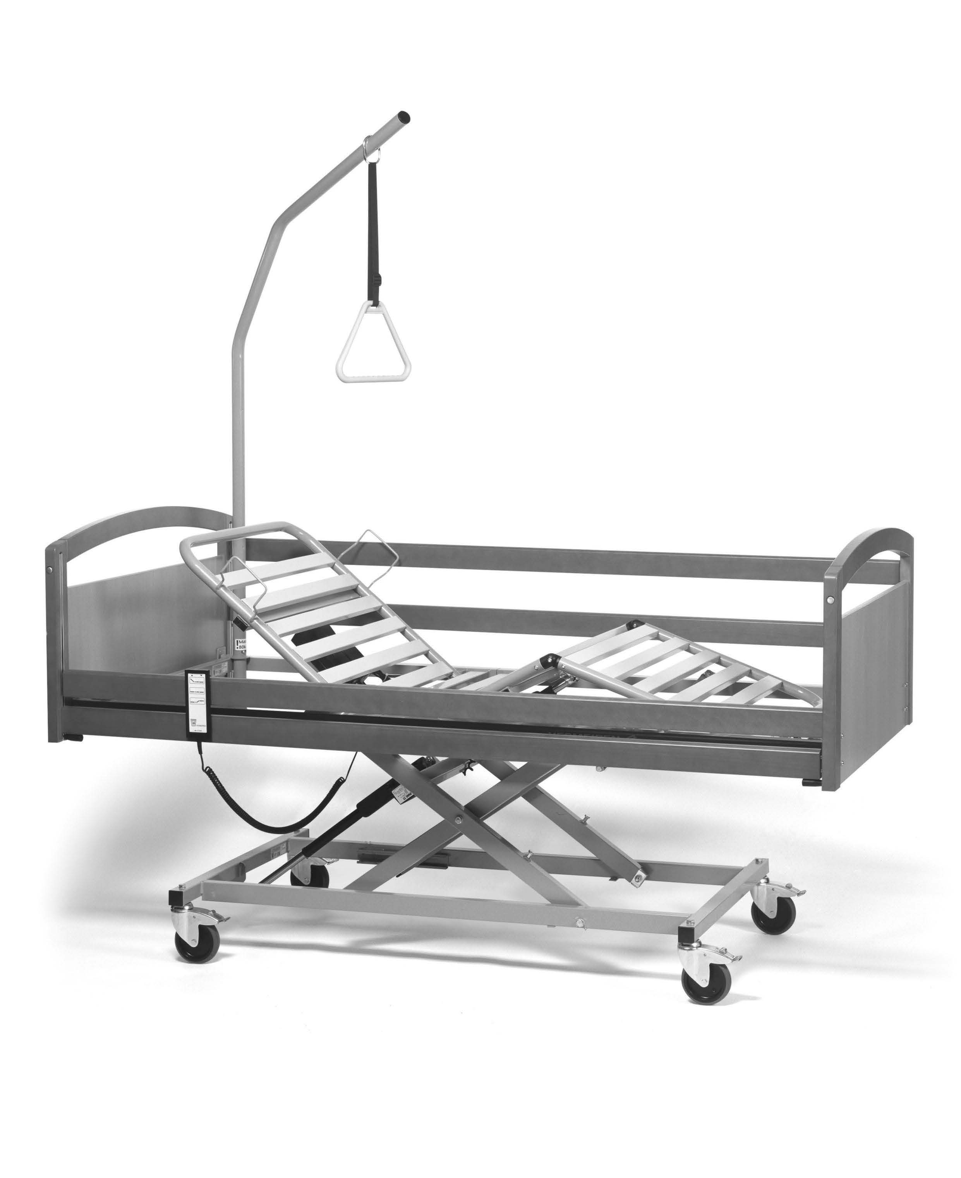 VERMEIREN
Interval

N Á V O D K O B S L U Z E

Pokyny pro specializovaného prodejce
Tento návod k obsluze je součástí produktu a musí být součástí každého prodaného produktu. Verze: B, 2013-06
Všechna práva vyhrazena, včetně překladu.
Je zakázáno šíření jakékoliv části tohoto katalogu jakýmkoliv způsobem (tisk, kopie, mikrofilm nebo jiný způsob) bez písemného souhlasu vydavatele, nebo zpracování, duplikace či distribuce prostřednictvím elektronických systémů.

© N.V. Vermeiren N.V. 2013

Obsah
Úvodní slovo 2
- Popis produktu 3
  - Určení produktu 3
  - Technické údaje 4
  - Komponenty 5
  - Vysvětlivky symbolů 5
  - Příslušenství 6
  - Bezpečnost 6
- Použití 7
  - Ruční ovladač s funkcí zámku 7
  - Ovládání řídicích koleček 8
  - Bezpečnostní zařízení 8
  - Napájecí kabel 9
  - Nouzové snížení opěrky hlavy 10
  - Postranice 10
  - Zvedací tyč 11
  - Přesun pacienta na a z lůžka 11
  - Přeprava 11
  - Umístění kabelu 12
- Instalace a nastavení 12
  - Nástroje 12
  - Způsob doručení 13
  - Montáž 14
- Údržba 16

Předmluva
Nejdříve ze všeho bychom Vám rádi poděkovali za Vaši důvěru v naše produkty.

Lůžka Vermeiren jsou výsledkem mnohaletého výzkumu a zkušeností. Během vývoje byl kladen důraz především na snadné a praktické použití lůžka.

Očekávaná životnost lůžka je silně ovlivněna poskytovanou péčí a údržbou lůžka.

Tento návod k obsluze Vás seznámí s provozem tohoto lůžka.

Dodržování uživatelských instrukcí a pokynů k údržbě je nezbytnou součástí záručních podmínek.

Tento návod obsahuje nejnovější verzi produktu. Společnost Vermeiren si vyhrazuje právo na změny bez povinnosti přizpůsobit či vyměnit předchozí dodané modely.

Pokud máte jakékoliv otázky, obraťte se prosím na Vašeho specializovaného prodejce.

1 Popis produktu

Určení produktu
Ošetřovatelské lůžko Interval bylo vyvinuto výhradně pro vaše pohodlí. Toto ošetřovatelské lůžko nabízí celou řadu možností úprav, které jsou vysvětleny níže.
Ošetřovatelské lůžko je určeno pro jednoho dospělého pacienta (od věku 12 let, do maximální hmotnosti (viz tabulka 1)).
Lůžko musí být použito s vhodnou matrací (min. RG 35, tloušťka 120 mm, max. 20 kg).

Modulární konstrukce lůžka umožňuje plné využití osobami se zdravotním postižením, staršími osobami nebo během rekonvalescence v domácím prostředí.

Při stanovení individuálních požadavků berte v úvahu následující:
- velikost těla a hmotnost (max. 150 kg pro Interval 90 cm, max. 240 kg pro Interval 120 cm, max. 240 kg pro Interval 140 cm)
- fyzický a psychický stav
- podmínky obydlí
- životní prostředí

Lůžko je vhodné pro použití v prostředí 4 podle ISO 60601-2-52: „péče poskytovaná v domácím prostředí, kde se používají elektronická lékařská zařízení pro zmírnění či kompenzaci zranění, neschopnosti či nemoci“.
Lůžko by se mělo používat pouze na povrchu, kde mohou být všechna 4 kolečka v kontaktu se zemí. Lůžko by se nemělo používat jako žebřík, ani pro přepravu těžkých či horkých předmětů.
Při použití lůžka na rohožích, kobercích nebo volných podlahových krytin může dojít k poškození této krytiny a tlačení lůžka na takovém povrchu je náročné (bez pacienta).
Používejte pouze schválená příslušenství od společnosti Vermeiren. Kombinovat lůžko s dalšími produkty, zařízeními nebo jinými elektrickými přístroji je dovoleno.
Výrobce není odpovědný za škodu způsobenou nedostatečným nebo nesprávným servisem nebo nedodržováním pokynů uvedených v tomto manuálu.
Dodržování pokynů týkajících se uživatele a údržby jsou v rámci záručních podmínek zásadní.

Technické údaje
(platné pro kompletně sestavené lůžko)
Značka | Vermeiren
Adresa | Vermeirenplein 1/15, B-2920 Kalmthout
Typ | Lůžko
Model | Interval, Interval 120 cm, Interval 140 cm
Popis | Interval 90 cm | Interval XXL
 |  | Interval 120 cm |  | Interval 140 cm
Maximální hmotnost uživatele | Jmenovitá zátěž 150 kg | Jmenovitá zátěž 240 kg |  | Jmenovitá zátěž 240 kg
Délka | 2080 mm
Šířka | 1030 mm | 1330 mm |  | 1530 mm
Nastavení výšky povrchu lůžka | Plynule od 370 do 805 mm (bez matrace)
Celková hmotnost (bez postranic, zvedací tyče a trojúhelníku) | 106 kg | 124 kg |  | 139 kg
Nastavení zádové části | 70,5°
Max. úhel stehenní části | 28,5°
Max. úhel nožní části | -20,5°
Max. bezpečné pracovní zatížení * | 185 kg | 275 kg |  | 275 kg
Zvedací tyč | Jmenovitá zátěž 80 kg
Matrace | Min. RG 35, tloušťka 120 mm, 2000 x 900  mm, max. 20 kg | Min. RG 35, tloušťka 120 mm, 2000 x 1200  mm, max. 20 kg |  | Min. RG 35, tloušťka 120 mm, 2000 x 1400  mm, max. 20 kg
Světlá výška pro zvedák pacienta | 145 mm
Řídicí kolečka (4 kusy) | Ø 125 mm, lze uzamknout
Motor v přední části | LA31.28-300-24-001, Linak
Motor v části zad | LA31.2JB-100-24-301, Linak
Motor v části nohou | LA31.2J-100-24-301, Linak
Manuální ovládání | HLW072-002, Linak  (Interval typ 1040) HLW073-005, Linak  (Interval typ 1042) | HLW073-005, Linak  (Interval typ 1042) |  | HLW073-005, Linak  (Interval typ 1042)
Transformátor | CB 09SO-3T-24, Linak
Jmenovité napětí, transformátor | Vstupní napětí: 230 V, ± 10 %, 50 Hz, proud: max. 1,5 A, výstupní napětí: 24V , max. 70 VA
Doba zapnutí | 10 %, max. 6 min/hod
Úroveň hluku | < 65 dB(A)
Třída/typ ochrany | Třída ochrany II, aplikace typu B / IPX4 (ochrana před stříkající vodou)
Teplota skladování a používání | 5 °C |  | +41 °C
Vlhkost při skladování a používání | 30 % |  | 70 %
Právo na technické změny vyhrazeno. Tolerované odchylky ± 15 mm / 1,5 kg / 1,5 °

* Max. bezpečné pracovní zatížení = hmotnost uživatele + hmotnost matrace + hmotnost dalšího příslušenství
Tabulka 1: Technické údaje

Lůžko vyhovuje požadavkům uvedených v normě:
EN 60601-2-52: Zdravotnické elektrické přístroje – sekce 2-52: Zvláštní požadavky na základní bezpečnost a nezbytnou funkčnost zdravotnických lůžek

Komponenty

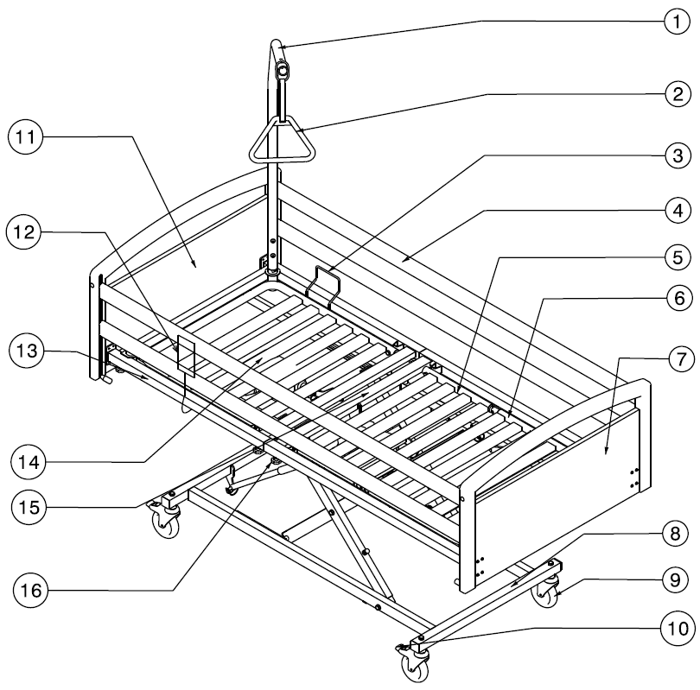

1 = Zvedací tyč
2 = Trojúhelník
3 = Držák matrace
4 = Postranice
5 = Horní nožní sekce
6 = Dolní nožní sekce
7 = Opěrka na nohy
8 = Rám podvozku
9 = Kolečko
10 = Zámek kolečka
11 = Čelo
12 = Ruční ovladač
13 = Postranní konstrukce
14 = Zádová sekce
15 = Sedací sekce
16 = Montážní šroub

Vysvětlivky symbolů
Maximální nosnost
Shoda CE
Bezpečnostní pokyny
Dodržujte bezpečnostní pokyny pro použití
Správný postup nebo způsob použití

Nesprávný postup nebo způsob použití
Třída ochrany II
Aplikace typu B
Typ určení

1.5

Příslušenství

VAROVÁNÍ: Při použití jiného příslušenství, než je uvedeno níže, se vyžaduje opatrnost.

1.6 Bezpečnostní pokyny
Před použitím ošetřovatelského lůžko si pozorně přečtěte návod k použití.
Ošetřovatelské lůžko umístěte a používejte pouze na rovném povrchu a ujistěte se, že se
všechny čtyři řídicí kolečka stojí pevně na podlaze.
Když je lůžko umístěno na místě, ujistěte se, že uvnitř celého rozsahu nastavení lůžka nejsou žádné překážky.
Pokud pacient není kontrolován, lůžko musí být předem nastaveno do nejnižší
polohy pro snížení rizika zranění při pádu při nastupování, vystupování nebo ležení na lůžku.
Pokud není pacient pod dohledem, postranice na obou stranách by měly být v nejvyšší poloze. Postranice je možné spustit na jedné nebo na obou stranách, když je v přítomen dohled.
Při montáži, demontáži nebo při používání lůžka dávejte pozor na ruce – nebezpečí zmáčknutí!
Lůžko při přepravě uchopte pouze za pevné díly rámu a dřevěné díly.
Před použitím ošetřovatelského lůžka musí být všechna čtyři řídicí kolečka vždy uzamčena.
Ošetření pomocí elektrických zdravotnických přístrojů jsou na ošetřovatelském lůžku zakázána!
Neopírejte se proti nebo o postranice – nebezpečí nehody!
Nevyklánějte se horní částí těla přes postranice – nebezpečí nehody!
Nepokládejte nohy na jiné předměty – nebezpečí nehod!
Při nastavování kloubů, spojů nebo jiných svorek se ujistěte, že v cestě nejsou žádné části těla nebo předměty – nebezpečí zmáčknutí!
Při seřizování nožní nebo zádové opěry nevkládejte ruce mezi rám a matraci – nebezpečí zmáčknutí!
Pro připojení používejte pouze napájecí zásuvky v souladu s normou VDE (220 V / 230 V, 50 Hz).
Zástrčky je nutné při vytažení uchopit přímo za zásuvku, nikdy netahejte za kabel.
Po každém použití uzamkněte ruční ovládání pomocí funkce zámku na ručním ovladači.
Ošetřovatelské lůžko musí být používáno pouze v suché místnosti.
Používejte pouze matrace, které jsou v souladu s předpisy výrobce lůžka.
Pokud je zvedací tyč poškozena, je nutné ji vyměnit.
Postranice musí být namontovány, i když se na příslušné straně nachází zeď.
Neprovádějte opravy sami – nebezpečí nehody!
Neotvírejte žádné kryty pohonné jednotky – nebezpečí nehody!
Lůžko přepravujte pouze bez pacienta.
Ujistěte se, že všechny napájecí kabely jsou položeny bez smyček, pořezání nebo jiného mechanického poškození.
Všechny kabely musí být položeny bez kontaktu s podlahou a bez smyček.
Žádná další mechanická nebo elektrická zařízení nemohou být použita nebo vestavěna.
Údržbové práce, kontroly, opravy a dezinfekce by měly být prováděny pouze oprávněnými a vyškolenými osobami.
Pro ošetřovatelské lůžko používejte pouze originální náhradní díly výrobce.
Nepřekračujte maximální zatížení stanovené výrobcem.
Použití otevřeného ohně, jako jsou svíčky, nebo žhavých předmětů, jako jsou cigarety, je uvnitř
ošetřovatelské lůžka zakázáno.
Pokud jsou postranice ohnuté nebo zlomené, vyměňte je, jinak hrozí riziko vypadnutí pacienta z lůžka.

Používání lůžka může mít vliv na jiná elektrická zařízení (hluk). Vyvarujte se použití takových zařízení současně.
Dodržujte všechny bezpečnostní a provozní pokyny.
Elektricky ovládané lůžko umístěte do dostatečné vzdálenosti od napájecí zásuvky.
Ošetřovatelské lůžko musí být používáno pouze se zvedákem pacienta, který lze umístit pod omezený
prostor ošetřovatelského lůžka.

2 Použití
Tato kapitola popisuje každodenní použití. Tyto pokyny jsou určeny pro uživatele a specializovaného prodejce.
Lůžko je od specializovaného prodejce dodáváno kompletně sestavené. Pokyny pro specializovaného prodejce k sestavení lůžka jsou uvedeny v kapitole 3.

VAROVÁNÍ: Nebezpečí zásahu elektrickým proudem – ujistěte se, aby nedošlo ke zmáčknutí žádných kabelů.

VAROVÁNÍ: Ošetřovatelské lůžko musí být používáno pouze se zvedákem pacienta, který lze umístit pod omezený prostor pod lůžkem.

Ruční ovladač s funkcí zámku
Výška povrchu lůžka, úhel opěradla a úhel ohybu v místě kolen lze nastavit pomocí ručního ovladače. Po použití ovladač uzamkněte a přichyťte k postranici.
Ovladač podporuje následující nastavení:
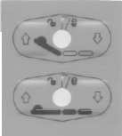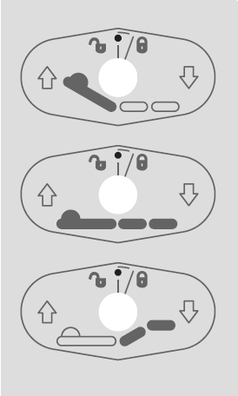
- Typ 1040
NAHORU DOLŮ

Zádová opěrka

Ložná plocha

- Typ 1042
NAHORU DOLŮ
Zádová opěrka

Ložná plocha

Ohyb v místě kolen

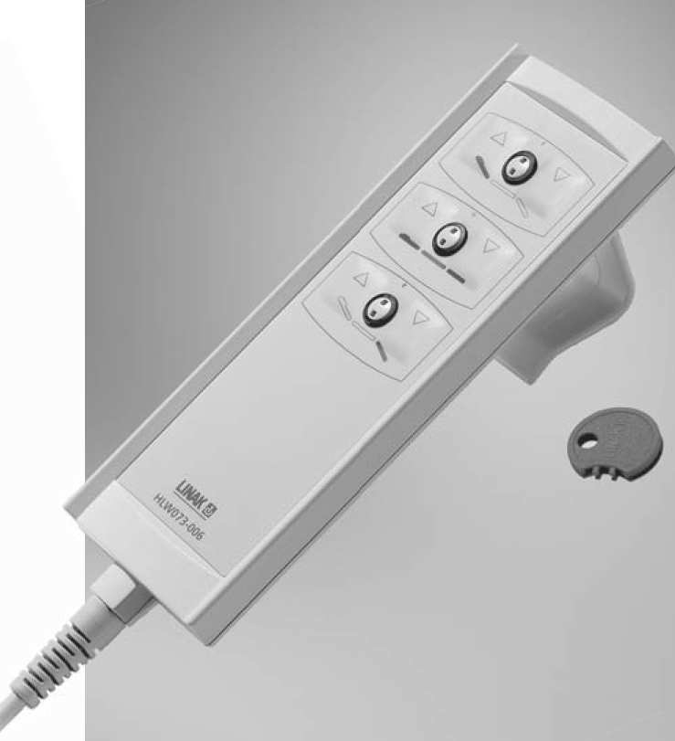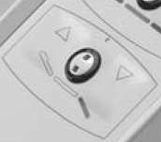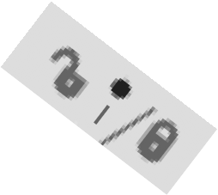

Ruční ovladač má funkci zámku.
Umožňuje pro jednu z více funkcí deaktivovat nebo aktivovat.

Preventivní opatření:
- Pro přepnutí mezi polohami uzamknutí a odemknutí, pomocí klíče otočte malé tlačítko mezi ručními ovládacími tlačítky.
Klíč je k dispozici pouze pro personál ošetřovatelů.

Odemknuto

Zamknuto

Ovládání řídicích koleček

VAROVÁNÍ: Správná funkce řídicích koleček je ovlivněna opotřebením a znečištěním pneumatik (voda, olej, …) – před každým použitím zkontrolujte stav pneumatik.

VAROVÁNÍ: Řídicí kolečka se mohou opotřebovat – před každým použitím zkontrolujte stav řídicích koleček.

VAROVÁNÍ: Nebezpečí nehody – všechny řídicí kolečka by měla být vždy zabrzděná. Pokud používáte je zabrzděno pouze jedno kolečko, lůžko se může pohybovat.

Všechny řídicí kolečka lze zamknout a zabránit tak nechtěnému pohybu.

Zajištění (A)
Zatlačte na horní část sklápěcí páčky směrem dolů, dokud nezabrzdí kolečko.

Uvolnění (B)
Zatlačte na horní část sklápěcí páčky směrem dopředu, dokud se kolečko neuvolní.

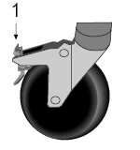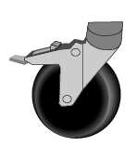
B
A

Bezpečnostní zařízení
VAROVÁNÍ: Neodstraňujte bezpečnostní zařízení.

VAROVÁNÍ: Na bezpečnostním zařízení nesmí být nic nainstalováno ani zavěšeno.

VAROVÁNÍ: Napájecí kabel umístěte opatrně bez smyček, bez tahu a bez kontaktu s podlahou.

Napájecí kabel je pro vaši bezpečnost vybaven bezpečnostním zařízením zabraňujícím vytažení napájecí zástrčky z transformátoru. Mohlo by tak dojít k poškození kabelu nebo snížení účinnosti ochrany systému před stříkající vodou.

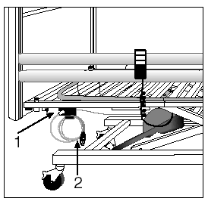Zároveň zabraňuje nechtěnému přejetí přes napájecí kabel, kdyby byl položen pod postelí. Tato pojistná jednotka je nainstalována a připravena k použití.

1 = Bezpečnostní jednotka 2 = Napájecí kabel

Pro zajištění, že napájecí kabel zůstává ve funkčním a bezpečném stavu i po delším používání, je k dispozici zařízení, na kterém můžete bezpečně nechat kabel srolovaný pod ošetřovatelským lůžkem, když není elektricky ovládáno.

Napájecí kabel
Pro zajištění, že napájecí kabel zůstává ve funkčním a bezpečném stavu i po delším používání a v případě, že nechcete používat elektrické ovládání lůžka, je k dispozici zařízení, na kterém můžete bezpečně nechat kabel srolovaný pod ošetřovatelským lůžkem.
Obr. 8a
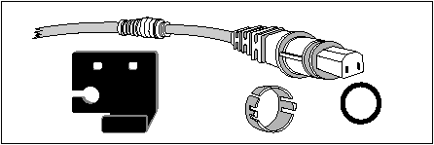

Nouzové snížení opěrky hlavy

VAROVÁNÍ: Nebezpečí zranění – ujistěte se, že mezi opěrkou hlavy a rámem nejsou žádné předměty či části těla.

VAROVÁNÍ: Nebezpečí zranění – nouzové spuštění je povolené pouze pomocí dvou osob.
Opěrku hlavy lze snížit manuálně (nouzové snížení v případě selhání motoru). Postup: 1. Pevně uchopte opěrku hlavy, abyste zamezili pádu.
- Druhá osoba může uvolnit závěsnou sponku sklopením
bezpečnostní násadu a vytažením sponky ze zavěšení motoru.
- Opatrně spusťte opěrku hlavy.

3
2
1 = Závěsná sponka
2 = Uchycení motoru
3 = Rám opěrky hlavy
4 = Motor opěrky hlavy
1
4

Postranice
Postranice lze na jedné straně snížit.

Spouštění

VAROVÁNÍ: Nebezpečí zranění – zajistěte postranice před neúmyslným pádem.

VAROVÁNÍ: Nebezpečí zranění – žádné předměty ani části těla nesmí přesahovat ložnou plochu!

VAROVÁNÍ: Nebezpečí zranění – nespouštějte žádnou postranici na straně, pokud pacient není pod dohledem.
- Opatrně zvedněte příčku na horní straně.
- Stiskněte knoflík (2) na straně opěrky hlavy nebo nohou.
- Opatrně spusťte postranici. (Vždy uchopte pouze horní dřevěnou lištu!)

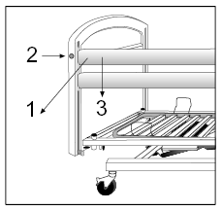

1 = Horní lišta postranice 2 = Aretační knoflík
3 = Pomalé snížení

Ujistěte se, že funkce lůžka nejsou při zvedání nebo spouštění postranice narušeny, například při použití klín; pro zajištění bezpečnosti pacienta.

Zvedací tyč
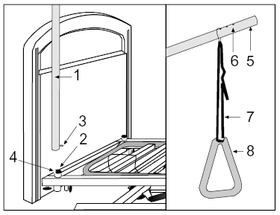Zvedací tyč lze přimontovat na jednu nebo druhou stranu opěrky hlavy.

1 | = | Zvedací tyč
2 | = | Otvor pro tyč
3 | = | Zajišťovací západky
4 | = | Maticová vložka
5 | = | Horní část tyče
6 | = | Zdířky pro pojistku
7 | = | Popruh
8 | = | Trojúhelník

- Zasuňte tyč (1) na doraz do příslušného otvoru (2).
- Nechte aretační západky (3) zajet do drážky (4).
- Přetáhněte kovovou smyčku přes konec horního části tyče (5), dokud západky nezapadnou do jednoho ze tří otvorů (6).
- Protáhněte popruh (7) kovovou smyčkou a trojúhelníkem (8) a poté nastavte jeho délku. Zajistěte popruh.

Přesun pacienta na a z lůžka

VÝSTRAHA: Nebezpečí pádu – pokud nemůžete vykonat bezpečný přesun sami, požádejte někoho o pomoc.
- Přejděte co nejblíže k lůžku.
- Ověřte, že jsou brzdy lůžka zajištěné.
- Sundejte nebo spusťte postranici lůžka.
- Proveďte přesun na/z lůžka.

Přeprava

VAROVÁNÍ: Nebezpečí zranění – ujistěte se, že je lůžko bezpečně upevněné ve vozidle.

VAROVÁNÍ: Nebezpečí zranění – lůžko přepravujte pouze bez pacienta.
Pro vyhnutí se poškození během přepravy sundejte zvedací tyč. Odpojte napájecí kabel a zkontrolujte, že blízko podlahy nevisí žádné kabely.

Umístění kabelu

3
3
5
6
8
9
4
10
7

1 1 = Hlavový laťkový rám
2 = Nožní laťkový rám
3 = Otvory pro zvedací tyč
4 = Napájení
5 = Bezpečnostní zařízení
6 = Transformátor
7 = Ruční ovladač
8 = Motor opěrky hlavy
9 = Motor podvozku
10 = Motor sekce nohou (neplatí pro Interval typ 1040 978E)

Nemačkejte nebo neskřípejte kabely.

2

3 Instalace a nastavení

Pokyny v této kapitole jsou určené pro specializované prodejce.
Pro nalezení nejbližšího servisního střediska nebo specializovaného prodejce kontaktujte nejbližší pobočku Vermeiren. Seznam poboček Vermeiren je uveden na poslední straně tohoto návodu.

VAROVÁNÍ: Riziko nebezpečného nastavení – řiďte se pouze nastaveními uvedenými v tomto návodu.

Nástroje
Pro nastavení lůžka jsou vyžadovány následující nástroje.
- Imbusový klíč
- Šroubovák
y

Způsob doručení
Balení s lůžkem Vermeiren Interval obsahuje:

Interval typ 1040 90 cm
  - Podvozek se sklápěcím systémem (972) cca 30 kg
  - Laťkový rám, nožní (978E) cca 25 kg
  - Laťkový rám, opěrka hlavy vč. transformátoru a motoru (978E) cca 25 kg
  - Dřevěné čelo (hlavové a nožní) (965) cca 26 kg
  - Postranice (2 x 2 dřevěné latě) (969) cca 11 kg
  - Zvedací tyč + trojúhelníkový úchyt (968) cca 7 kg
  - Manuální ovládání (u 978E)
  - Imbusový klíč (pro montáž) (u 965)
  - Návod k obsluze

Interval typ 1042 90 cm
  - Podvozek se sklápěcím systémem (972) cca 30 kg
  - Laťkový rám, nožní, vč. motoru (977E) cca 28 kg
  - Laťkový rám, opěrka hlavy vč. transformátoru a motoru (977E) cca 25 kg
  - Dřevěné čelo (hlavové a nožní) (965) cca 26 kg
  - Postranice (2 x 2 dřevěné latě) (969) cca 11 kg
  - Zvedací tyč + trojúhelníkový úchyt (968) cca 7 kg
  - Manuální ovládání (u 977E)
  - Imbusový klíč (pro montáž) (u 965)
  - Návod k obsluze

Interval typ 1042 120 cm
  - Podvozek se sklápěcím systémem (972) cca 35 kg
  - Laťkový rám, nožní, vč. motoru (977E) cca 33 kg
  - Laťkový rám, opěrka hlavy vč. transformátoru a motoru (977E) cca 30 kg
  - Dřevěné čelo (hlavové a nožní) (965) cca 26 kg
  - Postranice (2 x 2 dřevěné latě) (969) cca 11 kg
  - Zvedací tyč + trojúhelníkový úchyt (968) cca 7 kg
  - Manuální ovládání (u 977E)
  - Imbusový klíč (pro montáž) (u 965)
  - Návod k obsluze

Interval typ 1042 140 cm
  - Podvozek se sklápěcím systémem (972) cca 40 kg
  - Laťkový rám, nožní, vč. motoru (977E) cca 38 kg
  - Laťkový rám, opěrka hlavy vč. transformátoru a motoru (977E) cca 35 kg
  - Dřevěné čelo (hlavové a nožní) (965) cca 26 kg
  - Postranice (2 x 2 dřevěné latě) (969) cca 11 kg
  - Zvedací tyč + trojúhelníkový úchyt (968) cca 7 kg
  - Manuální ovládání (u 977E)
  - Imbusový klíč (pro montáž) (u 965)
  - Návod k obsluze

Ošetřovatelské lůžko lze použít pouze s díly uvedenými zde. Pokud dojde k vynechání některých dílů nebo k nahrazení příslušenství, dílů nebo elektrických systémů neoriginálními komponentami, není toto lůžko považováno za ošetřovatelské lůžko dodávané výrobcem a jeho používání je na vlastní nebezpečí.
Poté shoda CE a záruka výrobce pozbývá platnosti.

Montáž

VÝSTRAHA: Nebezpečí sevření – neumisťujte prsty mezi komponenty ošetřovatelského lůžka.

VÝSTRAHA: Riziko sevření – udržujte prsty mimo pohyblivé části ošetřovatelského lůžka.
Dodržujte prosím pokyny k montáži vašeho ošetřovatelského lůžka uvedené níže.

    - Podvozek
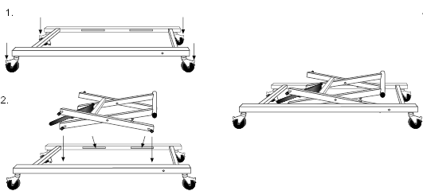
      - Rám s řídicími kolečky umístěte na hladký a rovný povrch a zajistěte kolečka, pomocí brzdicích páček.
      - Vložte sklápěcí jednotku tak, aby se aretační šrouby správně zajistily.
Chraňte elektrické vedení k motoru před poškozením v důsledku sevření.
    - Laťkový rám
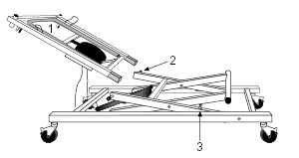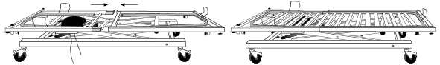

1 = Opěrka hlavy s transformátorem
2 = Objímka sklápěcí jednotky 3 = Aretační šrouby

- Opěrka hlavy (s transformátorem) by měla být umístěna v černých objímkách sklápěcí konstrukce. Aretační šrouby laťkového rámu slouží pro bezpečnost.
- Přetáhněte nožní část s kolejnicemi zezadu přes válečky sklápěcí jednotky.
- Zatlačte spojovací trubky do sebe a zajistěte je na obou stranách s pomocí aretačních šroubů.
- Položte laťky na vodicí lišty a opatrně je zatlačte a své místo.

Chraňte elektrické vedení k motoru před poškozením v důsledku sevření.

    - Čelo / nožní část

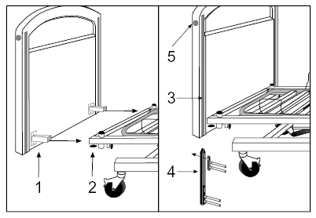

1 = Držák opěrky hlavy / nožní části 2 = Aretační šrouby
3 = Kluzná lišta
4 = Vodicí kolejnice pro postranice 5 = Aretační knoflík
- Nasaďte držáky opěrky hlavy a nožní části pomocí přibalených šroubů a podložek (přípravná montáž).
- Vložte dřevěné sloupky do koncovek trubek laťkového rámu a upevněte pomocí aretačních šroubů.
- Zatlačte vodicí kolejnice pro postranice ostrou hranu směřující nahoru do vodicích kolejnic čela a opěrky pro nohy až do úplného zasunutí.

    - Dřevěné postranice
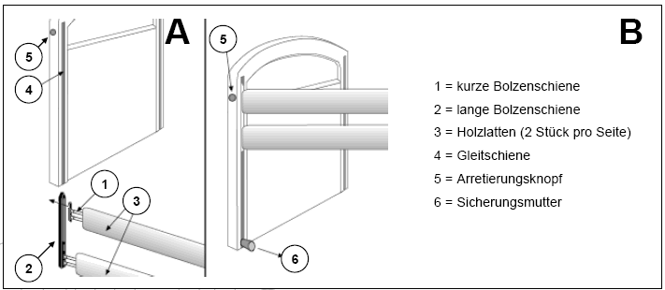

1 = Krátká kolejnice se šrouby
2 = Dlouhá kolejnice se šrouby
3 = Dřevěné latě (2 kusy na každé straně)
4 = Kluzná lišta
5 = Polohovací aretační tlačítko
6 = Pojistná matice
- Vložte krátkou kolejnici se šrouby (1) do horní části pravé a levé dřevěné laťky. Vložte dlouhou kolejnici se šrouby (2) do dolní části pravé a levé dřevěné laťky.

Vložte dlouhou kolejnici se šrouby (2) v dřevěné laťce do kluzné lišty hlavové a nožní části lůžka a zajistěte je posunutím kolejnic až nahoru, dokud nezacvakne. Stisknutím polohovacího zamykacího tlačítka (5) a vytažením horní dřevěné latě mírně nahoru na jedné straně opět uvolněte kolejnici až po její vrcholek.
Nechte kolejnice se šrouby (2) ještě jednou vypadnout z kluzné lišty, dokud nebude vrcholek kolejnice v liště jen okrajovou částí. Nyní můžete vložit krátkou kolejnici se šrouby (1) spolu s dřevěnou latí mezi stěny dlouhé kolejnice se šrouby a celý systém kolejnic se šrouby (1) + (2) můžete umístit do příslušné kluzné lišty (4) směrem nahoru při uchopení pouze horní dřevěné lišty a následném zajištění konstrukce na místě.
- Vložte pojistné matice (6) a ručně je utáhněte.

    - Připojení transformátoru

VÝSTRAHA: Nebezpečí zranění – nedotýkejte se zásuvky mokrýma rukama.

VÝSTRAHA: Nebezpečí zranění – nepokládejte žádné předměty na připojení a na vedení a tyto chraňte před mechanickou zátěží.
- Je vyžadována elektrická zásuvka 220 V / 230 V, 50 Hz, která odpovídá požadavkům VDE.
- Schéma zapojení transformátoru je uvedeno na obrázku níže:

Pro vyjmutí kabelu z elektrické zásuvky jej uchopte vždy za zástrčku.
Napájecí vodič musí být položen bez smyček nebo ohybů a neměl vést přes ostré hrany.
Napájecí kabel vedoucí k ručnímu ovladači musí být chráněn před sevřením.

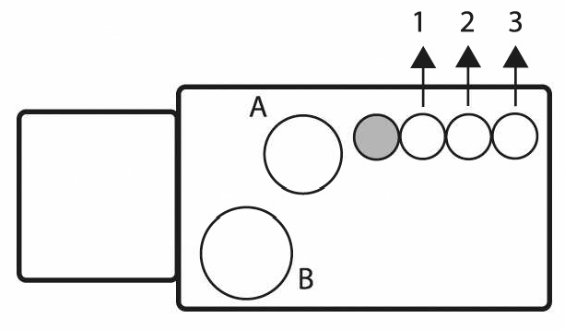
Připojení proveďte v uvedeném pořadí.
1 = Motor podvozku
2 = Motor opěrky hlavy
3 = Motor pro ohyb v místě kolen (pokud je třeba)

A = Manuální ovládání
B = Rozvod el. proudu

Elektrická zásuvka 220 V / 230 V, 50 Hz

4 Údržba
Návod pro údržbu lůžek najdete na webových stránkách společnosti Vermeiren: www.vermeiren.com.

ITALIANO

GARANZIA CONTRATTUALE
La carrozzine manuali sono garantite 5 anni, la carrozzine ultra leggera 4 anni. Le carrozzine elettroniche, tricicli, letti e altri prodotti: 2 anno contro tutti i difetti di costruzione o di materiale (batterie 6 mesi). Multiposizioni 3 anni. Questa garanzia e’ limitata alle sostituzione di parti riconosciute difet- tose.

CONDIZIONI
Per far valere la garanzia, e’ necessario indirizzarla al vostro distributore di fiducia che presentera’ al produttore il tagliando.

RISERVE
Questa garanzia non potra’ essere applicata nei seguenti casi:
VERMEIREN

- danno dovuto al cattivo ed improprio utilizzo della carrozzina,

WAARBORG GARANTIE WARRANTY GARANTIE GARANZIA
- danno subito durante il trasporto,
- incidente o caduta,
- smontaggio, modifica, o riparazione effettuate in proprio,
- usura abituale della carrozzina,
N.V. VERMEIREN N.V.
VERMEIRENPLEIN 1-15
B-2920 Kalmthout
Tel.: 00 32 (0)3 620 20 20
Fax: 00 32 (0)3 666 48 94
www.vermeiren.com
- invio del tagliando di garanzia con la data di acquisto.
✂

B A

Naam/Nom/Jméno Name/Nome Adres/Adresse/Adresa
Adresse/Indrizzo

Woonplaats/Domicile/Město Wohnort/Citta
Naam/Nom/Jméno Name/Nome Adres/Adresse/Adresa
Adresse/Indrizzo

Woonplaats/Domicile/Město Wohnort/Citta

- mail E-mail

Artikel/Article/Položka
Artikel/Articolo

Reeks nr./N° de série/Sériové číslo. Serien-Nr./No. di serie

Aankoopdatum/Date d’achat/Datum zakoupení Kaufdatum/Data di acquisto

Stempel verkoper/Timbre du vendeur Razítko prodejce/Händlerstempel
Timbro del rivenditore
Artikel/Article/Položka
Artikel/Articolo

Reeks nr./N° de série/Sériové číslo. Serien-Nr./No. di serie

Aankoopdatum/Date d’achat/Datum zakoupení Kaufdatum/Data di acquisto

Stempel verkoper/Timbre du vendeur Razítko prodejce/Händlerstempel
Timbro del rivenditore

NEDERLANDS

FRANCAIS

ČESKY DEUTSCH

CONTRACTUELE GARANTIE
Op de manuele rolstoelen geven wij 5 jaar, lichtgewicht rol- stoelen 4 jaar. Op de elektronische rolstoelen, driewielers, bedden en andere producten : 2 jaar waarborg op construc- tie - of materiaalfouten (batterijen 6 maanden). Op multi- positie rolstoelen geven we 3 jaar waarborg. Deze garantie is uitdrukkelijk beperkt tot de vervanging van defecte stukken of onderdelen.

TOEPASSINGSVOORWAARDEN
Om aanspraak te kunnen maken op de waarbord, bezorgt u het garantiecertificaat dat u heeft bewaard, aan uw Ver- meiren dealer. De waarborg is enkel geldig in de zetel van de onderneming.

UITZONDERINGEN
Deze garantie is niet van toepassing in geval van:

- schade te wijten aan het verkeerd gebruik van de rolstoel,
- beschadiging tijdens het transport,
- een val of een ongeval
- een demontage, wijziging of herstelling uitgevoerd buiten onze firma,
- normale slijtage van de rolstoel,
- niet inzenden van de garantiestrook.
GARANTIE CONTRACTUELLE
Les fauteuils manuels standard sont garantis 5 ans, les fau- teuils ultra légers 4 ans. Les fauteuils électroniques, tricy- cles, lits et d’autres produits: 2 ans contre tous vices de construction ou de matériaux (batteries 6 mois). Fauteuils multiposition 3 ans. Cette garantie est expressément limitée au remplacement des éléments ou pièces détachées recon- nues défectueuses.

CONDITIONS D’APPLICATION
Pour prétendre à cette garantie, il faut présenter le certificat de garantie que vous avez conservé à votre distributeur Ver- meiren. La garantie est uniquement valable au siège de la société.

RESERVES
Cette garantie ne pourra être appliquée en cas de:

- dommage dû à la mauvaise utilisation du fauteuil,
- endommagement pendant le transport,
- accident ou chute,
- démontage, modification ou réparation fait en dehors de notre société,
- usure normale du fauteuil,
- non retour du coupon de garantie.
SMLUVNÍ ZÁRUKA
Na standardní invalidní vozíky poskytujeme záruční dobu 5 let, na lehčené invalidní vozíky 4 roky. Elektronické invalidní vozíky, tříkolky, lůžka a další produkty: 2 roky (baterie 6 měsíců) a vícepolohové invalidní vozíky 3 roky. Tato záruka je limitována na výměnu vadných či náhradních dílů.

PODMÍNKY UPLATNĚNÍ
Za účelem uplatnění záruky je nutné Vašemu oficiálnímu prodejci Vermeiren předat část „B“ této karty. Záruka je platná pouze při výměně dílů společností Vermeiren, Belgie.

VÝJIMKY
Tato záruka pozbývá platnosti v případě:

- poškození z důvodu nesprávného použití,
- poškození během přepravy,
- nehody,
- demontáže, úpravy či opravy provedené mimo naši společnost a/nebo oficiálního obchodního zastoupení společnosti Vermeiren,
- běžného opotřebení invalidního vozíku,
- nedodání záruční karty
GARANTIEERKLÄRUNG
Wir garantieren, dass für unsere Rollstühle hochwertige Pro- dukte verwendet werden, die in sorgfältiger Verarbeitung nach dem neuesten Stand der Technik montiert werden.
Bevor Ihr Rollstuhl unser Werk verlassen hat, wurde er einer eingehenden Endkontrolle unterzogen, um auch letzte, eventuell vorhandene Mängel aufzuspüren.

Auf Standardrollstühle gewähren wir eine Garantie von 5 Jahren, auf Leichtgewichtrollstühle 4 Jahre, auf elektroni- sche Rollstühle, Dreiräder, Betten und andere Produkte: 2 Jahre (Batterien 6 Monate), auf Multifunktionsrollstühle 3 Jahre.
In dieser Garantie eingeschlossen sind alle Mängel, die auf einen Produkt- oder Verarbeitungsfehler zurückzuführen sind, Dieser Garantie unterliegen keine Schäden aus un- sachgemäßer Benutzung. Ebenfalls sind Verschleißteile von der Garantie ausgenommen.

Sollte einmal der Fall eingetreten sein, dass Sie aus berechtigtem Grunde mit Ihrem Rollstuhl unzufrieden sind, so wenden Sie sich bitte unverzüglich an Ihren Fachhändler. Er wird sich in enger Zusammenarbeit mit uns darum be- mühen, eine für Sie zufriedenstellende Lösung zu finden.

N.V. VERMEIREN N.V. Vermeirenplein 115
B-2920 Kalmthout Belgie
- terugsturen binnen de 8 dagen na aankoop of registreer uw product via
  - onze website, http://www.vermeiren.be/registration
    - à renvoyer dans les 8 jours après achat ou régistrer votre produit sur
notre site, http://www.vermeiren.be/registration
    - dodejte prosím do 8 dní od data zakoupení nebo Váš produkt zaregistrujte na našich webových stránkách http://www.vermeiren.be/registration
    - zurückschicken innerhalb von 8 Tagen nach kauf oder registrieren Sie
Ihr Produkt auf unserer website, http://www.vermeiren.be/registration
    - da restituire entro 8 giorni dalla data di acquisto o registri il vostro
prodotto al nostro web site, http://www.vermeiren.be/registration

  - - in geval van herstelling, kaart “B” bijvoegen.
    - en cas de réparation, veuillez ajouter la carete “B”.
    - v případě opravy prosím přiložte část „B“.
    - im Falle einer Reparatur, Karte “B” beifügen
    - in case di riparazione, rispediteci la carta “B”.
✂

Interval, Interval 120 cm, Interval 140 cm

2013-06

SERVIS
Provedené servisy lůžka:

Razítko obchodního zástupce:

Datum:
Razítko obchodního zástupce:

Datum:

Razítko obchodního zástupce:

Datum:
Razítko obchodního zástupce:

Datum:

Razítko obchodního zástupce:

Datum:
Razítko obchodního zástupce:

Datum:

Razítko obchodního zástupce:

Datum:
Razítko obchodního zástupce:

Datum:

Razítko obchodního zástupce:

Datum:
Razítko obchodního zástupce:

Datum:

- Pro úplný seznam provedených servisů a dodatečné technické informace prosím navštivte vašeho nejbližšího specializovaného prodejce. Více informací najdete na našich webových stránkách: www.vermeiren.com.

Poznámky

....................................................................................................................................................

....................................................................................................................................................

....................................................................................................................................................

....................................................................................................................................................

....................................................................................................................................................

....................................................................................................................................................

....................................................................................................................................................

....................................................................................................................................................

....................................................................................................................................................

....................................................................................................................................................

....................................................................................................................................................

....................................................................................................................................................

....................................................................................................................................................

....................................................................................................................................................

....................................................................................................................................................

....................................................................................................................................................

....................................................................................................................................................

....................................................................................................................................................

....................................................................................................................................................

....................................................................................................................................................

....................................................................................................................................................

....................................................................................................................................................

....................................................................................................................................................

....................................................................................................................................................

Belgie Německo

N.V. Vermeiren N.V. Vermeiren Deutschland GmbH

Vermeirenplein 1 / 15
B-2920 Kalmthout
Tel: +32(0)3 620 20 20
Fax: +32(0)3 666 48 94
web: www.vermeiren.be
e-mail: info@vermeiren.be
Wahlerstraße 12 a
D-40472 Düsseldorf
Tel.: +49(0)211 94 27 90
Fax: +49(0)211 65 36 00
web: www.vermeiren.de
e-mail: info@vermeiren.de

Francie Rakousko

Vermeiren France S.A. L. Vermeiren Ges. mbH

Rue de l´Empire
Zone d’activités de Cadran
59133 Phalempin
Tel.: +33(0)3 28 55 07 98
Fax: +33(0)3 20 90 28 89
web: www.vermeiren.fr
e-mail: info@vermeiren.fr
Winetzhammerstraße 10 A-4030 Linz
Tel.: +43(0)732 37 13 66
Fax: +43(0)732 37 13 69
web: www.vermeiren.at
e-mail: info@vermeiren.at

Itálie Švýcarsko

Reatime S.R.L. Vermeiren Suisse S.A.

Viale delle Industrie 5
I-20020 Arese MI
Tel: +39 02 99 77 07
Fax: +39 02 93 58 56 17
web: www.reatime.it
e-mail: info@reatime.it
Hühnerhubelstraße 59
CH-3123 Belp
Tel.: +41(0)31 818 40 95
Fax: +41(0)31 818 40 98
web: www.vermeiren.ch
e-mail: info@vermeiren.ch

Poland The Netherlands

Vermeiren Polska Sp. z o.o Vermeiren Nederland B.V.

ul. Łączna 1
PL-55-100 Trzebnica
Tel: +48(0)71 387 42 00
Fax: +48(0)71 387 05 74
web: www.vermeiren.pl
e-mail: info@vermeiren.pl
Domstraat 50
NL-3864 PR Nijkerkerveen Tel: +31(0)33 2536424
Fax: +31(0)33 2536517
web: www.vermeiren.com
e-mail: info@vermeiren.be

Spain Česká republika

Vermeiren Iberica, S.L. Vermeiren ČR S.R.O.

Trens Petits, 6. - Pol. Ind. Mas Xirgu. 17005 Girona
Tel.: +34 902 48 72 72
Fax: +34 972 40 50 54
web: www.vermeiren.es
e-mail: info@vermeiren.es
Nádražní 132
702 00 Ostrava 1
Tel.: +420 731 443 302
web: www.vermeiren.cz
e-mail: info@vermeiren.cz

R.E.: N.V. Vermeiren N.V., Vermeirenplein 1/15 - 2920 Kalmthout - Belgie – 2013-06- Návod k obsluze Interval- vB

